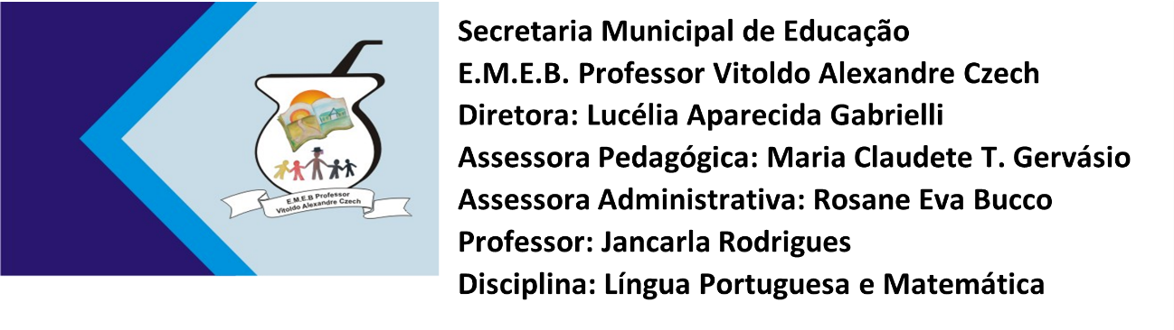

ATIVIDADE 28/06 A 02/07
ALUNA: ..........................................................................

- ENCERRANDO O MÊS DE JUNHO, RECORTE, MONTE E COLE NO SEU CADERNO, O QUEBRA – CABEÇA:

- LEIA COM ATENÇÃO E FAÇA O QUE SE PEDE. LEMBRE DE COLORIR OS DESENHOS
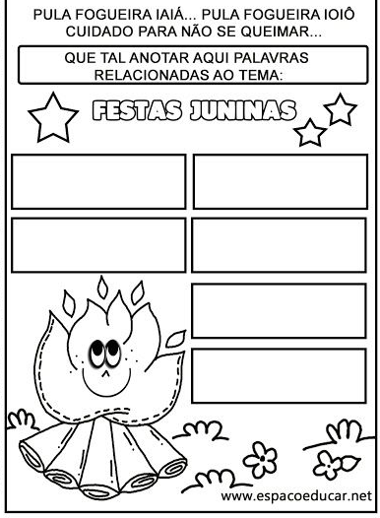

- CALCULE:

